Arbeitskreis Herbologie – Exkursion 2025

Bei durchwachsenem Wetter traf sich der Arbeitskreis Herbologie in diesem Jahr in der Nähe von Rottweil (Baden-Württemberg) zu seiner Exkursion. Zunächst einmal stellte der Geschäftsführer Jens Heisrath uns die „Agarberatung innovative Pflanzenproduktion“ und sein Versuchswesen vor. Die Beratungsfirma wurde 1996 als unabhängiges Tochterunternehmen zweier Landhandelsfirmen gegründet. Die Beratung ist kostenpflichtig und umfasst alle Bereiche der Pflanzenproduktion. Zu den Kunden zählen unterschiedlichste Betriebe mit einer Größe von 27 ha bis 2700 ha. Auf den Versuchsflächen wurde zunächst die regionale Anbaueignung bestimmter Getreidesorten und auch die Einsatzmöglichkeiten von Fungiziden geprüft. Später kamen auch Untersuchungen zur Kontrolle von Acker-Fuchsschwanz als hauptsächlichem Problemungras in der Region hinzu. ACCase- und ALS-Herbizidresistenzen sind regional verbreitet und treten auch auf den Versuchsflächen auf. Damit stellen diese Flächen eine gute Grundlage für verschiedenste Versuche dar. So zeigte sich beispielsweise, dass der Einsatz von Sommergetreide in der Fruchtfolge in diesem Gebiet keine geeignete Maßnahme zur Acker-Fuchsschwanz-Kontrolle ist, da aufgrund der üblichen Sommertrockenheit keine konkurrenzkräftigen Bestände etabliert werden können. Das gleiche gilt auch für Begrünungen. Im Gegensatz dazu wurde das einmalige Pflügen als eine sehr wirkungsvolle Maßnahme zur Acker-Fuchsschwanz-Kontrolle identifiziert. Die an die Oberfläche gebrachten Samen verlassen die sekundäre Keimruhe und keimen sehr gleichmäßig. Danach sind klug gewählte mechanische und chemische Bekämpfungsmaßnahmen möglich.
Da der Regen uns leider einen Strich durch die Rechnung machte, stellte Herr Heisrath uns auch einige Erkenntnisse aus dem aktuellen Versuch zur mechanisch-chemischen Acker-Fuchsschwanz-Kontrolle zunächst als Präsentation vor. Untersucht wurden die Auswirkungen eines leicht in den späteren Herbst verschobenen Saattermins im Vergleich zu einem frühen Saattermin und der Einsatz eines Striegels im Winterweizen. Der Saattermin im späteren Herbst ist möglich, da es inzwischen im Herbst länger warm ist. Der Striegel wurde dann 2 bis 4 Tage vor dem Sichtbarwerden der Weizenreihen eingesetzt. Dieser frühe Striegeleinsatz ist der Witterung geschuldet. Damit der Weizen bei diesem frühen Einsatz keinen Schaden nimmt, muss er tief genug gesät werden. Dies ist aber wiederum nur möglich, wenn das Saatbett entsprechend vorbereitet ist. Nach einer tiefgründigen Grubber-Bearbeitung nach der Ernte sollten noch flachgründigere Bearbeitungen folgen. So kann auch ein „falsches Saatbett“ erzeugt werden, dass dann vor der Aussaat des Weizens noch eine Acker-Fuchsschwanz-Bekämpfung beispielsweise mit Glyphosat ermöglicht.
Nach diesen Erläuterungen ließ es dann auch die aktuelle Witterung zu, uns den Versuch auf dem Feld anzusehen. In den Parzellen mit frühem Saattermin konnte der Striegeleinsatz den Besatz mit Acker-Fuchsschwanz deutlich sichtbar reduzieren. In den später gesäten Parzellen war der Besatz im Vergleich zu der frühen Saat bereits reduziert. Die Auswirkungen des Striegeleinsatzes blieben aber sichtbar. Diese Ergebnisse wurden im Feld sehr angeregt diskutiert, bis ein sich ankündigender neuer Regenschauer uns in unsere Fahrzeuge zurückscheuchte.
Der Abend klang dann mit einer Stadtführung in Rottweil und einem gemeinsamen Abendessen aus.
Am folgenden Tag setzten wir das Programm mit Vorträgen und Diskussionen rund um das Thema „Künftige Möglichkeiten der Ungraskontrolle im Getreide“ fort. Zunächst gab uns Christoph Krato (Syngenta) einen Einblick in die möglichen Entwicklungen des Getreideherbizidmarktes in den kommenden Jahren. In der anschließenden Diskussion waren sich die Teilnehmenden einig, dass durch den Wegfall des Wirkstoffs Flufenacet der Einsatz anderer Wirkstoffe im Vorauflauf deutlich zunehmen wird.
Im Anschluss stellten Nikolas Rohn und Johannes Hermann (beide Agris 42) Daten zur Resistenzsituation bei Ungräsern vor. Ihre Untersuchungen zeigen die größten Resistenzprobleme gegenüber ACCase- und ALS-Herbiziden bei Acker-Fuchsschwanz, Weidelgräsern, Gemeinem Windhalm und Trespe-Arten. Ein wachsendes Problem ist auch die Mischverunkrautung mehrerer Gräser oft mit konträren Resistenzmustern. Zudem sind Vorauflaufherbizide inzwischen ebenfalls nicht mehr vollständig frei von Resistenz-Problemen, so dass die Kontrolle insbesondere von Acker-Fuchsschwanz oder von Weidelgräsern nicht immer zufriedenstellend erfolgen kann.
Paul Vollrath (Syngenta) präsentierte dann Versuchsergebnisse zu möglichen Vorauflauf-Herbizidstrategien zur Ungraskontrolle. Die Untersuchungen für die Ungräser Gemeiner Windhalm, Acker-Fuchsschwanz und Weidelgräser zeigen, dass chemische Kontrolle ohne den Wirkstoff Flufenacet weiterhin möglich ist. Dabei spielt der Ausgangsbesatz der Ungräser aber eine entscheidende Rolle. Auch die Kulturverträglichkeit der Wirkstoffe muss genauer berücksichtigt werden. Der Einsatz von Vorauflaufherbiziden zur Ungraskontrolle muss vor allem gut überlegt und von nicht-chemischen Maßnahmen begleitet werden, um eine schnelle Resistenzentwicklung gegenüber diesen Wirkstoffen zu verhindern.
Torsten Hentsch (Corteva) berichtete aus zweijährigen Versuchen zur Nachtsaat von Getreide - diese Maßnahme erreichte je nach Versuchsstandort eine bis zu 50 % Wirkung bei der Acker-Fuchsschwanz-Kontrolle. Diese Wirksamkeit ist im Einklang mit neueren wissenschaftlichen Publikationen. Der Grund dafür, dass die Nachtsaat zur Kontrolle von Acker-Fuchsschwanz beitragen kann, ist die Tatsache, dass unter anderem hellrotes Licht die sekundäre Keimruhe brechen kann. Daher müssen alle Arbeiten zur Aussaat der Kultur und auch danach im Dunkeln ausgeführt werden, um eine Keimung des Acker-Fuchsschwanzes zu verhindern, bis sich der Kulturbestand geschlossen hat. Das bedeutet, dass die Arbeitsbeleuchtung und auch die Straßenbeleuchtung von Trecker und Arbeitsgerät abgeschaltet werden müssen und auch keine Arbeiten in der Dämmerung möglich sind. Bis zur Saat sollte allerdings im Hellen gearbeitet werden, um die Keimung des Acker-Fuchsschwanzes anzuregen, so dass er vor der Saat kontrolliert werden kann.
Zum Abschluss des zweiten Exkursionstages stellte Klaus Gehring Strategien zur Kontrolle von Weidelgras vor. Da Weidelgras nahezu ganzjährig keimt, muss eine Kultur gewählt werden, die konkurrenzstärker ist als das Weidelgras, wie Roggen oder Raps. Mit einer Pflugfurche können die Weidelgras-Samen vergraben werden, so dass sie nicht mehr keimen können. Gleichzeitig sollten vorhandene Altpflanzen beseitigt werden. Außerdem sind eine späte Aussaat mit hohen Saatstärken und gegebenenfalls eine Direktsaat wirksame Maßnahmen zur Weidelgraskontrolle.
Die Leitung des Fachausschusses Herbologie bedankt sich bei allen Teilnehmern für den intensiven Austausch.

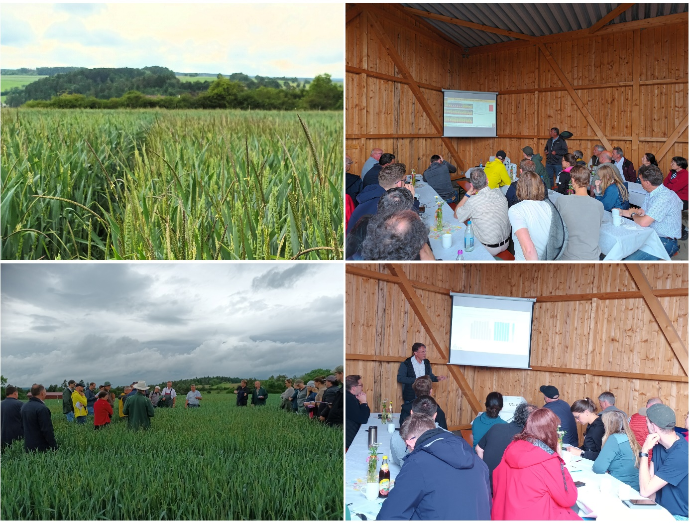
Der Acker-Fuchsschwanz (Alopecurus myosuroides, oben links) war der Hauptdarsteller der diesjährigen Exkursion. Nach einer Einführung in den Versuch zur Kontrolle von Acker-Fuchsschwanz mit Hilfe ackerbaulicher und mechanischer Maßnahmen in der Region Rottweil (oben rechts) schauten wir uns den Versuch an (unten links). Am zweiten Tag standen Vorträge und Diskussionen zum Getreideherbizidmarkt, der Resistenzentwicklung bei Ungräsern und integrierten Maßnahmen zur Ungraskontrolle auf dem Programm (unten rechts).

